基於ARM與FPGA之高精度多軸同步控制系統之實作

張永銓¹、辛華昀²
¹國立臺灣海洋大學資訊工程學系、²國立臺灣海洋大學資訊工程學系
¹ ntou11357040@gmail.com、² hyshin@mail.ntou.edu.tw

論文摘要
本論文提出一種結合ARM與FPGA之高精度多軸同步控制系統架構，專注於提升運動控制的精確度與效率。系統中，ARM負責接收來自人機介面的運動命令與參數，並將資料準確傳送至FPGA；FPGA則作為運算核心，實現脈波控制及加減速規劃功能，特別專注於T型曲線及S型曲線運動軌跡的生成與執行。本系統的核心價值在於FPGA整合了三項關鍵演算法，以實現精確的運動控制：1. 數位迴旋積分:計算出每一個區段要輸出的脈波數。2. 布雷森漢姆直線演算法:將總時間平均分配到每一個區段。3. DDA:在指定的時間內輸出均勻的脈波。透過將數位迴旋積分、布雷森漢姆直線演算法與DDA三種演算法在 FPGA 上整合，本系統實現了一個完整且高效能的運動控制單元。藉由FPGA高度平行處理的優勢，本系統可同步控制多軸運動，並透過脈波輸出達成高精度的位置與速度控制，確保軸間協同運作的穩定性。
實驗結果證明，本系統在執行多軸同步運動與複雜加減速規劃時，能有效抑制衝擊、降低機械振動，並顯著提高運動的平滑度與軌跡追蹤精度。可廣泛應用於工具機、半導體封裝或高階自動化產線等精密運動控制領域。
關鍵詞：運動控制、加減速規劃、脈波控制、FPGA、ARM

緒論
隨著工業自動化與智慧製造技術的持續推進，運動控制系統已成為數控工具機、工業機器人及自動光學檢測等設備的核心關鍵。在半導體封裝與雷射加工等高階應用中，系統對於多軸同步性、高頻寬脈波輸出與即時控制效能的要求日益嚴苛。然而，現有的PC-based控制系統受限於通用作業系統的非即時特性，易產生時間抖動，影響控制精度，傳統PLC-based架構因封閉硬體與以階梯圖為主的開發模式，在複雜T型曲線或S型曲線等客製化加減速演算法上，彈性與效率皆有不足，且整體成本與擴充門檻較高。
為應對上述挑戰，本研究之核心動機在於突破單一處理器架構在運算負載與即時性之間的效能瓶頸。本研究旨在開發一套結合 ARM 處理器之通訊管理優勢與 FPGA 硬體平行處理能力之運動控制系統。系統架構以 STM32 Cortex-M4 微控制器作為通訊中樞，負責人機介面指令解析，並透過彈性記憶體控制器(FMC)與FPGA建立高速傳輸通道。
在此架構中，STM32 Cortex-M4微控制器定位為系統通訊中樞，專責於人機介面(HMI)的資料互動與指令解析，並透過彈性記憶體控制器(FMC)將控制參數即時傳輸至FPGA進行後續運算。FPGA 則利用其硬體平行處理優勢，執行關鍵的運動序列計算、區段時間分配及脈波命令生成。

文獻探討
2.1 運動控制
運動控制是自動化技術的核心，旨在透過演算法與硬體驅動，精確控制機械負載的位置、速度與轉矩，使其沿著設定的軌跡運行。
典型的運動控制系統並非單一元件運作，而是高度整合的機電系統，主要由運動控制器、驅動器、致動器以及回授感測器組成。運動控制器負責路徑規劃、軌跡插補運算與速度曲線規劃，並發送控制命令給驅動器。驅動器接收控制器訊號，將其轉換為大功率電流與電壓，以驅動馬達運行。致動器則依據驅動器輸出產生機械動能，常見類型包括交流伺服馬達、步進馬達或線性馬達。回授感測器偵測馬達或負載的實際狀態（位置或速度），並將資訊回傳給驅動器或控制器，以進行誤差修正。
2.2 多軸運動控制
在現代工業自動化設備中，多個軸同時運作已是常態。多軸運動控制的關鍵在於同步性，即各軸須在相同的時間基準下完美配合，才能合成出平滑的直線或圓弧軌跡。一旦同步失準，輕則導致加工偏移，重則引發機構卡死。
2.3 加減速曲線
- 梯型加減速：梯型加減速控制是運動控制中最
基礎且廣泛應用的速度曲線。核心特徵在於加速度呈階梯狀變化，速度曲線則由兩段一次線性曲線與一段零次常數曲線組合而成。圖1顯示了典型的梯型加減速速度與位置曲線。該曲線主要由三個關鍵參數決定：加速度 (A)、最大速度(Vmax)以及總位移距離(S)。
- S型加減速：在 S 型加減速曲線中，速度
曲線是由四段二次曲線、兩段一次曲線以及一段零次曲線所組成，整體呈現平滑的 S 形狀。於起始與結束階段，加速度由零以固定斜率線性遞增至最大值，再由最大值線性遞減至零。此特性使得加速度的變化率被有效控制，進而顯著提升機台運轉的平順性與定位穩定度。如圖2所示，S 型曲線的核心概念在於限制加速度的變化率，使加速度曲線呈現連續的梯形變化，從而得到平滑的 S 形速度曲線。
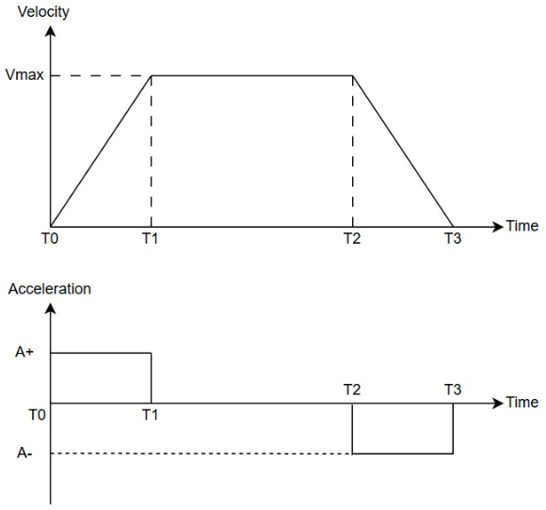
圖 1：梯型速度與加速度曲線

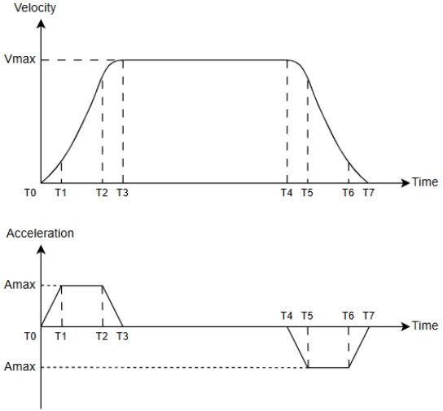
圖 2：S型速度與加速度曲線

2.4 DDA演算法
數位差分分析器（Digital Differential Analyzer, DDA）是一種基於數位積分原理之脈波生成演算法，廣泛應用於電腦數值控制工具機的軌跡規劃與馬達控制中。DDA 的運作特性是藉由n位元的累加器進行數值累加，當累加值超過2^n時便產生溢位訊號作為輸出脈波。在此架構下，DDA 以2^n個系統時脈週期作為基準，產生分佈均勻的脈波序列。理論上，最大輸出能力可達每個時脈週期輸出一個脈波，即在2^n個時脈週期內輸出2^n個脈波，實現全速之脈波生成。
藉由表1模擬DDA的計算以及如何實現分配脈波的功能，假設n為3bit，期望輸出的脈波數為7。

表 1：DDA演算法模擬
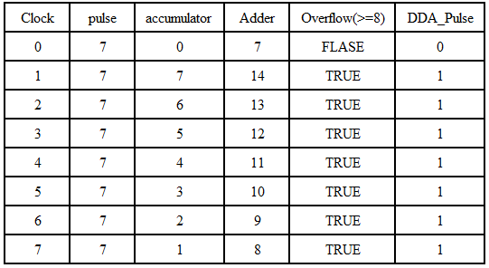

2.5 布雷森漢姆直線演算法
在電腦圖學與運動控制中，顯示畫面與路徑規劃皆建立於離散的格點空間，每個格點僅能以啟動或關閉兩種狀態呈現，無法直接表現連續幾何線條，因此必須利用明確演算法決定沿兩點連線應啟動的格點，以逼近理想直線。[1]
布雷森漢姆直線演算法是一種在離散點陣圖上，找出連接起點A(x0,y0)與終點B(x1,y1) 之近似直線的經典方法，其核心概念為：沿主軸方向每步進一單位，依據當前位置與累積誤差，判斷被控軸是否同時偏移，使點位盡量貼合理想軌跡。
藉由表2模擬布雷森漢姆直線演算法的計算以及如何實現畫直線功能，假設起始點A(0,0)、終點B(8,5)。
表 2：布雷森漢姆直線演算法模擬
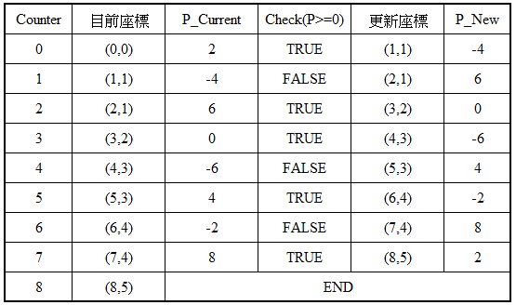

研究方法
  - 系統架構
本研究所採用之系統硬體架構如圖3所示。整體系統由人機介面(HMI)、ARM+FPGA雙核心開發板以及馬達驅動器三大部分組成,通訊架構透過Modbus通訊協定與FMC進行資料傳輸與控制。
此架構中,ARM負責透過Modbus RTU協定與上位機進行雙向通訊,接收來自人機介面的控制命令與參數設定。ARM接收到來自人機介面(HMI)的控制命令與參數設定後,經過內部運算處理,再透過FMC介面將處理後的資料與控制命令傳至FPGA進行後續處理。
FPGA負責高速運算與即時控制邏輯的實現,將處理後的輸出訊號藉由AM26LS31驅動電路轉換成差動訊號後,以驅動伺服馬達或步進馬達執行精確的運動控制。
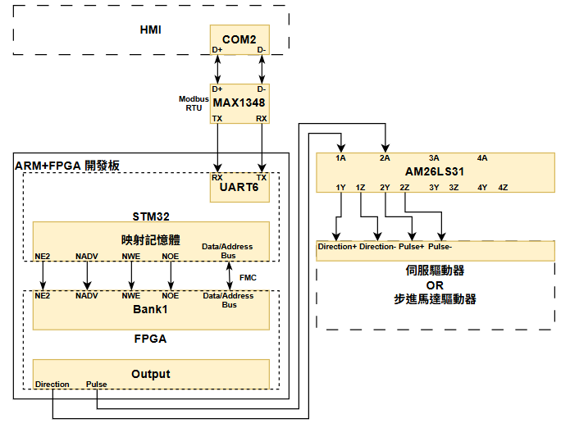
圖 3：系統架構圖

  - 脈波命令實現
脈波命令的規畫對於馬達驅動器驅動馬達的流暢度至關重要，在實現脈波命令的重點在於脈波數量與均勻度。本研究中採用數位差分分析器於FPGA中實現均勻的脈波輸出功能。
DDA的架構是透過累加器與比較器產生脈波，其核心步驟為步進值累加並偵測溢位以觸發脈波。[9]然而，在FPGA實際實現時需解決連續溢位訊號以及訊號傳遞延遲與毛刺的問題。

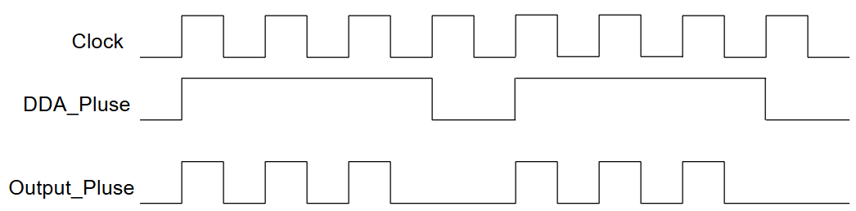
圖 4：DDA兩倍時脈週期的脈波

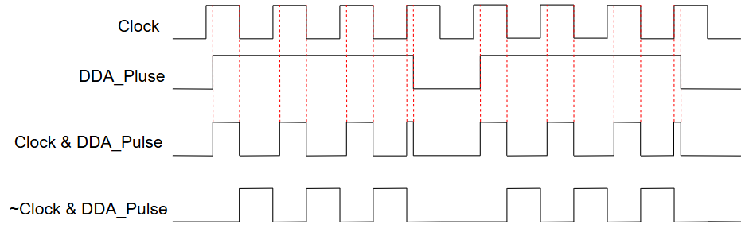
圖 5：DDA訊號傳遞延遲與毛刺

DDA演算法的時間的基準為2^{n}，其中n為位元數，此固定時間基準將導致脈波輸出數量缺乏彈性的問題。本研究對DDA演算法進行改良，將時間基準由固定的2^{n}改為任意整數，其中n為位元數。累加器不再以2^{n}為基準，而是與使用者定義的任意時間基準值進行比較，此方法使得DDA能夠精確輸出任意數量的脈波，大幅提升系統的靈活性與適應性，滿足不同馬達控制情境的需求。
藉由表3模擬改良後的DDA的計算以及如何實現分配脈波的功能，假設總時間週期為13，期望輸出的脈波數為9。

表 3：DDA改良模擬計算
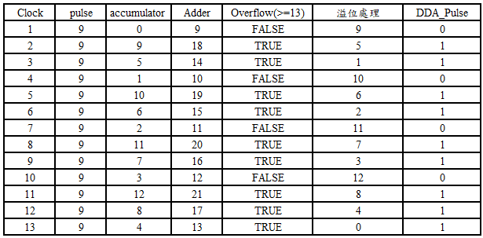

  - 區域時間規劃
在運動控制系統中，時間的規劃是系統中的關鍵角色。除了控制馬達在指定時間內移動至目標位置外，時間規劃更直接影響脈波命令的控制特性。對於脈波控制而言，時間的規劃同時定義了脈波的密集度。布雷森漢姆直線演算法藉由累積誤差機制判定被控制軸的動作時機，此機制僅需整數加減運算，無需浮點數乘除法，特別適合硬體實現。本研究借鑒布雷森漢姆演算法的累積誤差判定機制，將其應用於區域時間規劃中。
藉由表4模擬區域時間的規劃，假設FPGA的時脈為1MHz，期望的總時間為10ms，總區域數為7。
表 4：時間規劃模擬
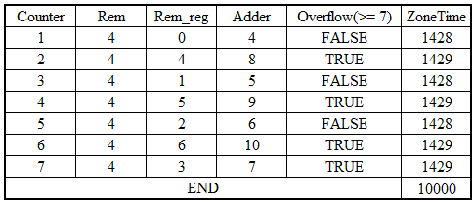

  - 加減速序列
    - 數位迴旋積分之梯型加減速序列規劃
藉由數位迴旋積分實現梯型加減速曲線主要依據輸入的理想速度與濾波器序列進行運算後，獲得平滑的梯形輸出。所需的參數分別是位移總距離(S)、最大速度(Vmax)以及梯形參數(N1)。為了確保速度曲線具備完整的加速、等速與減速三個階段，N1必須小於N/2。[15]
如圖 6所示，X[i]定義為數位迴旋積分的輸入訊號，代表速度序列，Y[i]為數位迴旋積分的濾波函數，代表梯型加減速權重參數序列，最終輸出的速度曲線Z[i]是由X[i]與Y[i]經由一次數位迴旋積分計算所得。
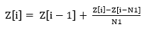 | (1)
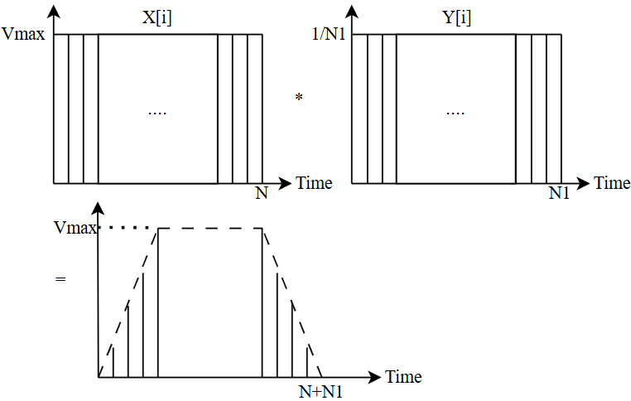
圖 6：數位迴旋積分之梯型曲線

    - 數位迴旋積分之S型加減速序列規劃
S型加減速是在梯型加減速的基礎上再做一次數位迴旋積分計算所產生的曲線，所需的參數分別是位移總距離(S)、最大速度(Vmax)、梯型參數(N1)以及S型平滑參數(N2)，為了確保速度曲線的完整性，N2必須小於N1，如圖 7所示，最終輸出的速度曲線Z[i]是由梯型加減速曲線X[i]與Y[i]經由一次數位迴旋積分計算所得。[15]
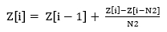 | (2)
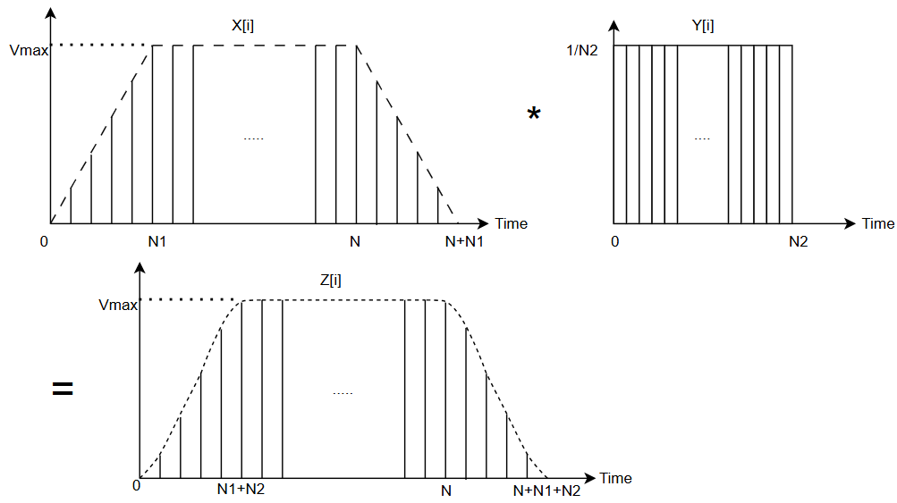
圖 7：數位迴旋積分之S型曲線

    - 整數數位迴旋積分加減速序列規劃
本研究參考運動命令規劃之智慧技術元件設計與實現中的方法，此方法將所有運算參數整數化，並透過餘數補償機制，消除因除法運算產生的誤差，從而實現零誤差的精確位置控制。在所需的參數中除了梯形參數(N1)無須改動，最大速度(Vmax)改為最大輸出脈波數(Pmax)，位移總距離(S)改為總脈波數(TotalPulse)，根據最大輸出脈波(Pmax)數與輸出總脈波數(TotalPulse)，修改後的公式如下所示，其中N為最大速度維持的週期數，R為剩餘脈波數。[12]
TotalPulse = (N*Pmax) + R | (3)
將最大輸出脈波序列與對應的加減速函數進行一次數位迴旋積分後，產生未補償的加減速序列，如圖 8與圖 9所示。由於公式中存在餘數R，此時所生成的加減速序列累積輸出脈波數為N*Pmax，而非期望的總脈數，導致實際輸出位移與目標位移之間存在 R個脈波的誤差。
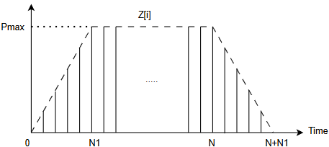
圖 8：梯型加減速之未補償
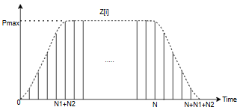
圖 9：S型加減速之未補償

為確保輸出脈波數精確等於期望的脈波數，本研究採用剩餘脈波平均分配於等速段的補償方法，如圖 10與圖 11所示，此補償機制的優點在於餘數脈波分散在等速段的多個週期中每次增加量極小，形成微小的速度漣波此種微小漣波的影響遠小於將所有餘數集中在單一位置所造成的速度突增，因此可有效防止馬達震動。此方法藉由等速段的微小速度漣波換取加減速段的零衝擊，同時滿足維持加減速的平滑度以及定位精確性。
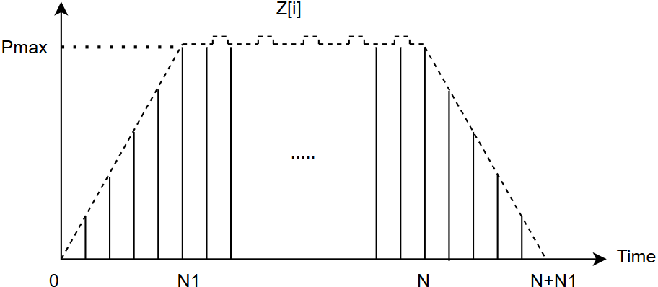
圖 10：梯型加減速之補償脈波於等速段
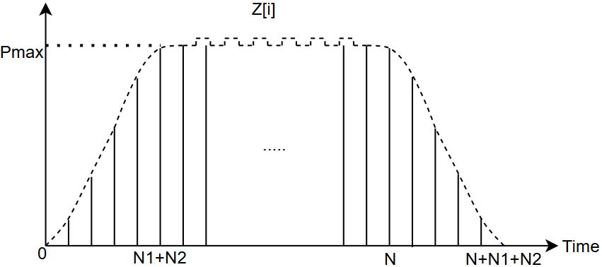
圖 11：S型加減速之補償脈波於等速段

研究結果
  - FPGA運動控制功能整合
為了驗證運動控制的功能是否正確，本研究於硬體層面整合了脈波生成、時間規劃以及加減速規劃模組。並透過ModelSim模擬加減速的曲線。
1. 梯型加減速模擬：總時間為50ms，加減速時間為10ms，總脈波數為3182，最大速度維持的週期數(N)為51，梯型參數(N1)為17，最大脈波數(Pmax)為62，時間模式為外加，執行結果如圖 12所示。
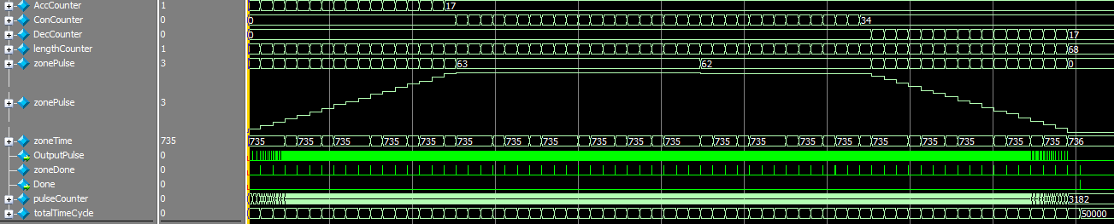
圖 12：梯型加減速模擬
2. S型加減速模擬：總時間為50ms，加減速時間為10ms，總脈波數為3182，最大速度維持的週期數(N)為51，梯型參數(N1)為17，S型平滑參數(N2)為15，最大脈波數(Pmax)為62，時間模式為內涵，執行結果如圖 13所示。
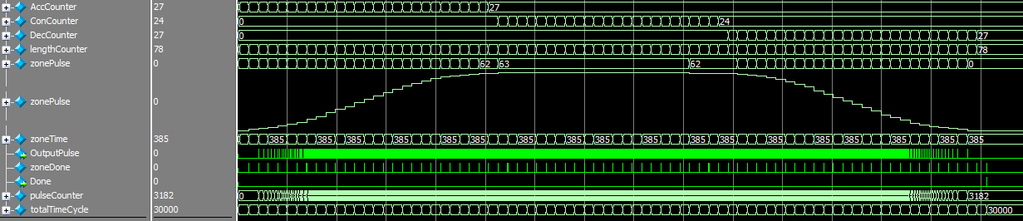
圖 13：S型加減速模擬

  - 單軸驗證
經過模擬確認運動控制的功能後，於此處驗證馬達實際的運作是否正確。
1. 梯型加減速：總時間為1s，加減速時間為100ms，總脈波數為50000，最大速度維持的週期數(N)為138，梯型參數(N1)為36，最大脈波數(Pmax)為362，時間模式為外加，執行結果如圖 14所示。
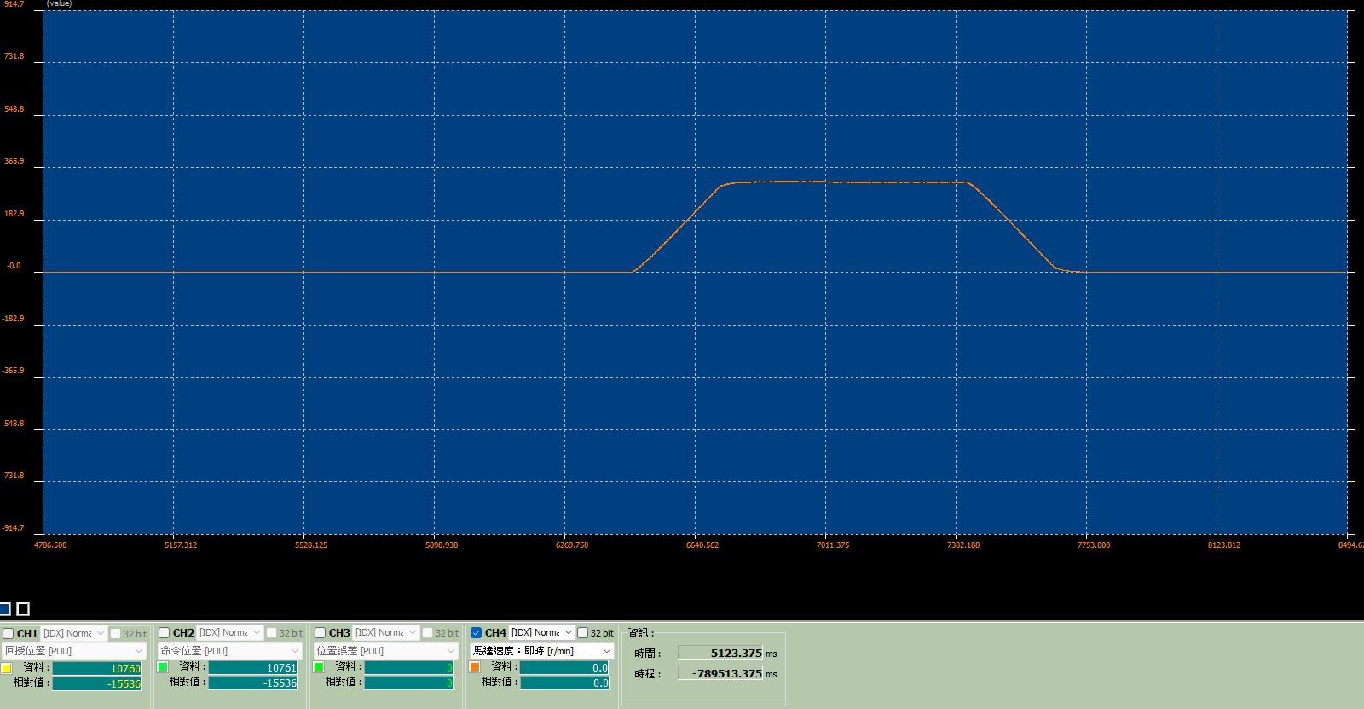
圖 14：馬達實際曲線之梯形

2. S型加減速：總時間為1s，加減速時間為100ms，總脈波數為50000，最大速度維持的週期數(N)為138，梯型參數(N1)為36，S型平滑參數(N2)為32，最大脈波數(Pmax)為362，時間模式為外加，執行結果如圖 15所示。
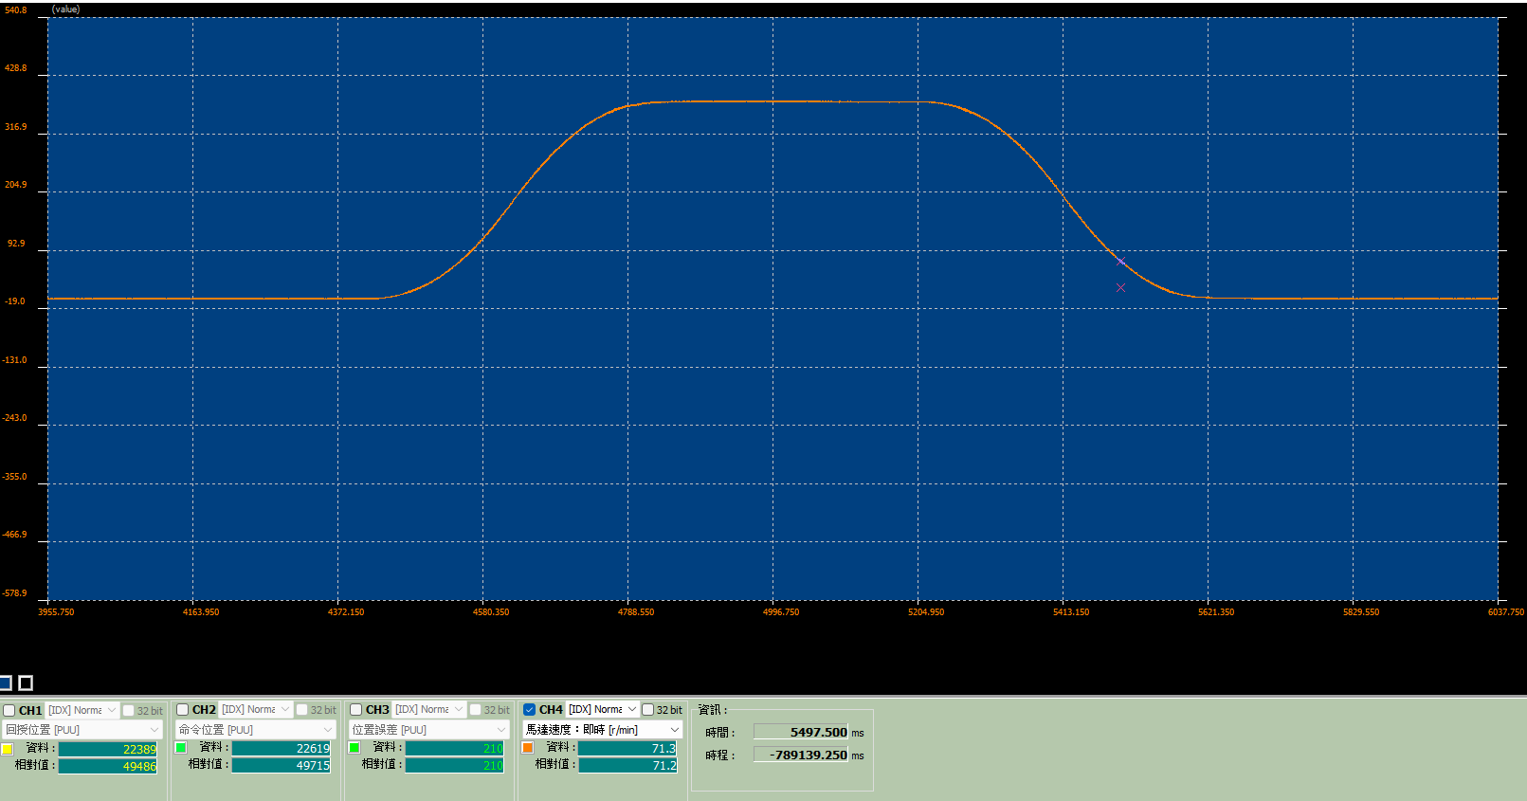
圖 15：馬達實際曲線之S形

  - 多軸驗證
於多軸的驗證中，關鍵在於多軸控制的同步性，亦即多軸控制中需同時啟動、動作同時停止以及時間設定需皆為一致，但各軸移動距離以及加減速參數根據需求各自設定。於本次的多軸控制的實驗中，軸1的輸出總脈波數為83625、加減速參數為43、總序列長度為157以及最高輸出脈波數為532，軸2的輸出總脈波數為50000、加減速參數為29、總序列長度為151以及最高輸出脈波數為330，由於目標是驗證同步與非同步的差異，因次在時間的設定上分為兩種參數。參數1：軸1與軸2的總時間為3s、加減速時間為1s;參數2：軸1的總時間為3s、加減速時間為1s以及時間模式為內涵模式，而軸2的總時間為2s、加減速時間為500ms。藉由抓取實際的脈波輸出如圖 16所示，w同時本次實驗藉由龍門結構觀察同步與非同步的實際運行的差異，圖 18與圖 19為實際運行差異的結果。
圖 16：軸1與軸2的實際輸出
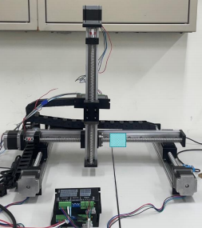
圖 17：龍門結構
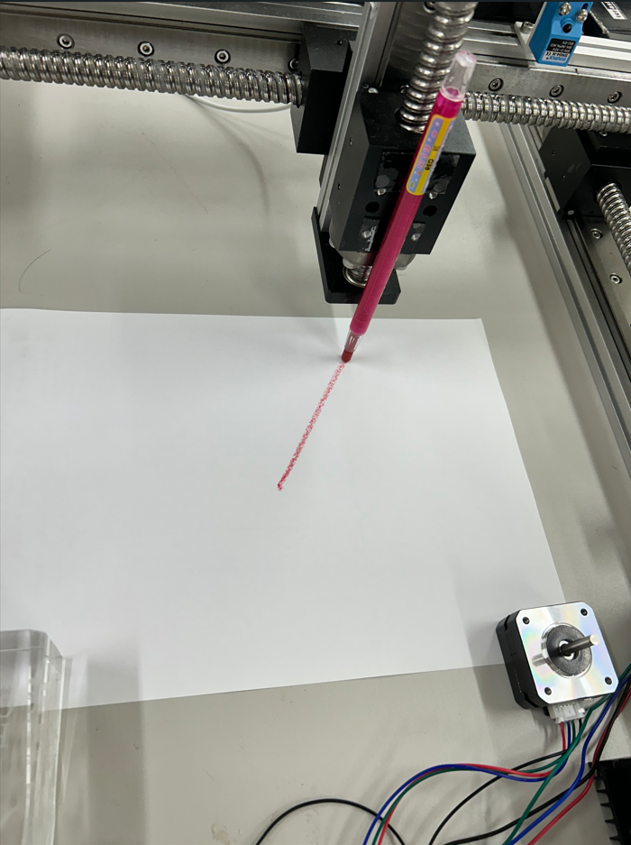
圖 18：軸1與軸2同步動作
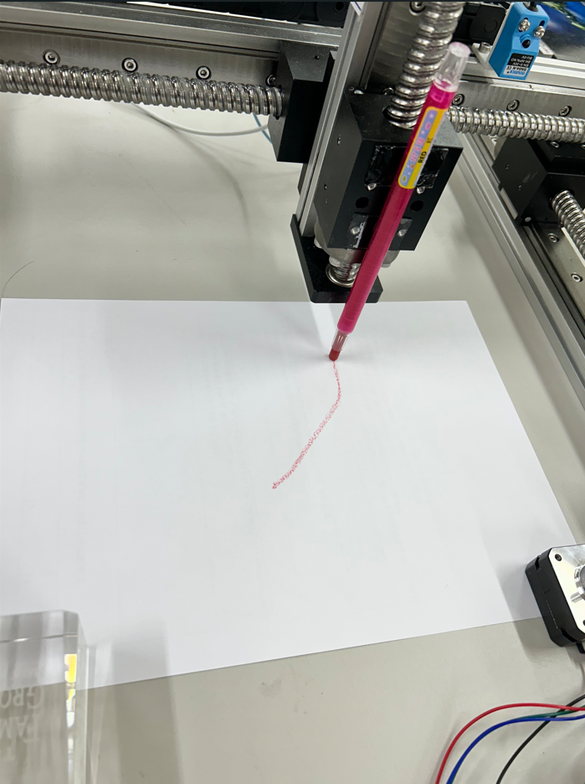
圖 19：軸1與軸2非同步動作

結論與討論
本論文實現了一套基於ARM與FPGA架構之運動控制系統。透過FPGA中建構脈波輸出、區域時間規劃以及加減速序列規劃，並整合ARM處理器進行高階運算與 HMI 進行人機互動，成功驗證了單軸及多軸驅動之可行性。
儘管本系統已完成運動控制核心功能，但在硬體架構上仍有優化空間。首先是ARM與FPGA之間的資料傳遞，受限於ARM端FMC的通道配置限制，導致ARM與FPGA之間的通訊頻寬僅能維持16位元的資料傳遞，其次，受限於現有FPGA的邏輯資源上限，目前系統的多軸同動控制最大支援為5軸。未來可針對改良FPGA內部的硬體資源分配以及實現其他控制模組(如:速度控制以及插值器)，實現更完整的運動控制功能。

參考文獻
- Bresenham’s line algorithm,
https://en.wikipedia.org/wiki/Bresenham%27s_line_algorithm
- CONTEC Technology for a better life, Motion control basic knowledge,
https://www.contec.com/support/basic-knowledge/daq-control/motion-control/#anc-01
- J. E. Bresenham " Algorithm for computer control of a digital plotter," 1965
- Ke-Han Su; Chih-Kuan Hu; Ming-Yang Cheng, “Design and Implementation of an FPGA-based Motion Command Generation Chip”, 2007
- FMC internal peripheral
https://wiki.st.com/stm32mpu/wiki/FMC_internal_peripheral
- Jung Uk Cho; Quy Ngoc Le; Jae Wook Jeon, “An FPGA-Based Multiple-Axis Motion Control Chip”, 2008
- Ying-Shieh Kung; Jin-Mu Lin; Yu-Jen Chen; Hsin-Hung Chou,
“ModelSim/Simulink Cosimulation and FPGA Realization of a Multiaxis Motion Controller”, 2015
- Chiu-Keng Lai; Wei-Nan Chien; Yaw-Ting Tsao,” An FPGA-Based Multiple-Axis Velocity Controller and Stepping Motors Drives Design”, 2016
- 江修, “應用週期及密度可變之 DDA 架構”, 工研院機械所自動控制技術專輯, 2001
- 林家慶, "智慧型運動控制晶片設計介紹," 工業技術研究院 機械所, 2009
- 陳岳汶, "多軸伺服步進馬達控制器之研究與開發," 國立交通大學機械工程研究所, 2003
- 胡志寬, "運動命令規劃之智慧技術元件設計與實現," 國立成功大學電機工程研究所, 2006
- FESTO-什麼是伺服馬達,
https://www.festo.com/tw/zh/e/about-festo/blog/in-practice/what-is-a-servo-motor-id_1901974/
- STM32 FMC原理详解
https://blog.csdn.net/as480133937/article/details/123471502
- 蔡嘉哲, “以Matlab/Simulink設計於FPGA上實現之運動控制晶片”, 國立勤益科技大學電機工程系, 2018
- 鄭明哲, “以FPGA實現多軸運動控制器”, 2008

